Дата: 05.04.22

Клас: 3 – Б

Предмет: математика

Вчитель: Лисенко О. Б.

Тема: **Перевірка дії множення дією ділення.**

**Мета**: вчити ділити двоцифрове число на одноцифрове, перевіряти дії множення дією ділення; повторити назви чисел при діленні; розвивати критичне мислення, пам'ять, увагу; виховувати любов до математики.

**Хід уроку**

***Користуйтеся презентацією під час опрацювання даної теми уроку.***

В кінці презентації за слайдом ви можете перевірити правильність виконання завдань.

**1. Організаційний момент.**

***Приготуйте, будь ласка, все, що потрібно для уроку: підручник, зошит, ручку, олівці.***

***Старанно працюйте. Не забувайте робити хвилинки відпочинку та релаксації під час уроку.***

**2. Актуалізація опорних знань**

**1) *Слайд 3 - 11.* Усний рахунок . Гра «Цеглинки ЛЕГО»**

**Продовжіть усний рахунок за №448, №449.**

***2) Каліграфічна хвилинка.***

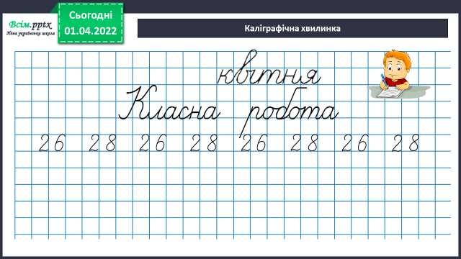

**3. Повідомлення теми уроку.**

— ***Сьогодні на уроці ми ознайомимося з прийомом перевірки дії множення дією ділення.***

**4. Вивчення нового матеріалу.**

**1) Пояснення – висновок.**

- Як називаються числа при множенні?

- Якою дією перевіряємо множення? (Діленням)

- Що дістанемо, якщо добуток поділимо на один з множників?

* Як дізнатися, що в обчисленні припустилися помилки? *(Якщо після ділення добутку на один з множників не отримаємо другий* множник, *то в обчисленні припустилися помилки.)*

**Висновок.** **Дію множення можна перевірити дією ділення: якщо добуток поділимо на один з множників і дістанемо інший множник, то обчислення виконане правильно.**

**2) Первинне закріплення №450**

**— Як дізнатися, що рівність істинна? Перевірте результат множення дією ділення.**

**18 • 5 = 23 • 4 = 15 • 3 =**

**90 : 5 = 92 : 4 = 45 : 3 =**

**5. Розвиток математичних знань.**

**1) Робота над задачею № 452.**

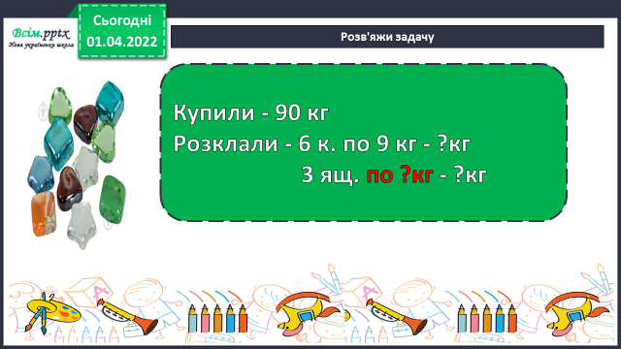

***Підказка: Подумай, як дізнатися скільки кілограмів камінців у 3 ящиках разом?***

**2) Розв’яжіть рівняння №454.**

**6. Підсумок**

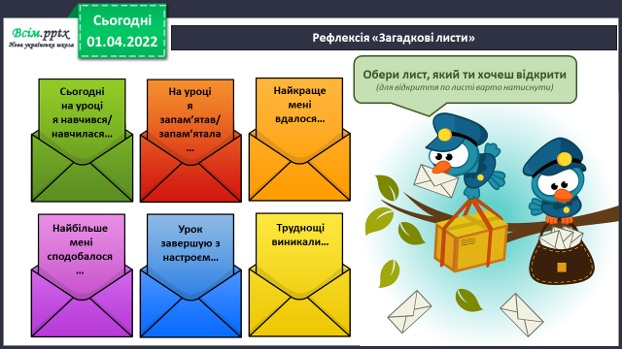**1) Вправа «Загадкові листи»**

**2) Домашнє завдання.**

Задача № 457, Приклади № 458.

Задача № 457.

Виростили - ? кг

Відправили – 12 ящ. по 9 кг - ? кг

Залишилося - ? кг, на 48 кг менше Задача № 457,

Міркування:

1) Скільки кілограмів зелені відправили?

2) Скільки кілограмів зелені залишилося?

3) Скільки було спочатку?